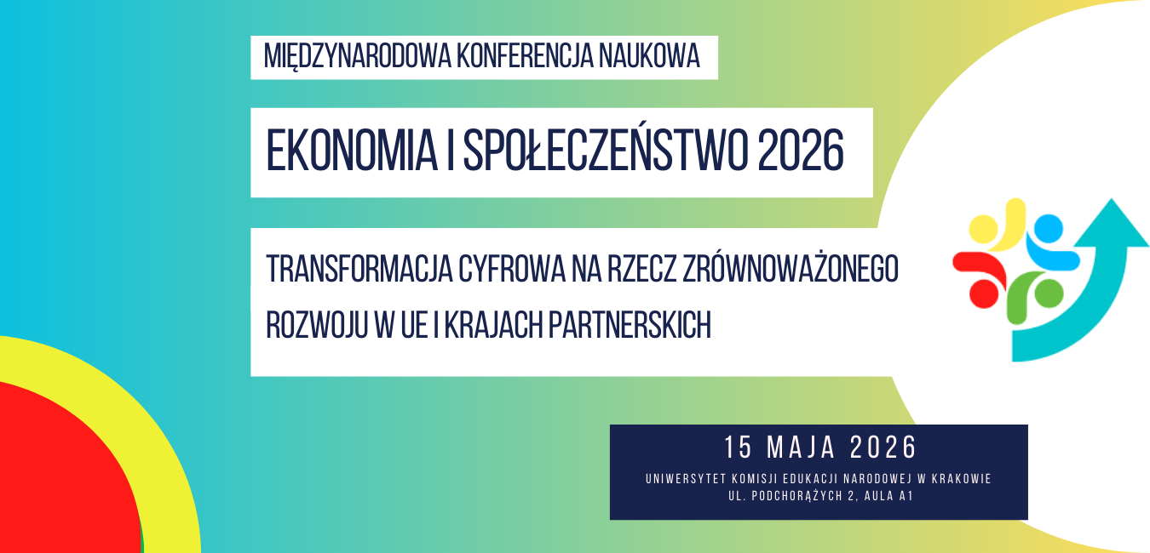
ZAPROSZENIE
Instytut Prawa, Ekonomii i Administracji
Uniwersytetu Komisji Edukacji Narodowej w Krakowie
zaprasza do udziału w międzynarodowej konferencji naukowej

EKONOMIA I SPOŁECZEŃSTWO 2026
Transformacja cyfrowa na rzecz zrównoważonego rozwoju w UE i krajach partnerskich

ECONOMICS AND SOCIETY 2026
Digital Transformation for Sustainable Development in the EU and partner countries
15 maja 2026 roku
Uniwersytet Komisji Edukacji Narodowej w Krakowie
ul. Podchorążych 2, Kraków
Aula A1
JĘZYKI KONFERENCJI (SESJI RÓWNOLEGŁYCH): ANGIELSKI, POLSKI

CELE KONFERENCJI
Transformacja cyfrowa to znaczący współczesny trend wpływający na gospodarki, przedsiębiorstwa, organizacje społeczne i społeczeństwa na całym świecie, napędzany przez technologie takie jak m.in. sztuczna inteligencja, Internet rzeczy (IoT), przetwarzanie w chmurze. Zmienia ona sposób tworzenia wartości, funkcjonowania rynków, działania podmiotów, wpływa na zachowania rynkowe konsumentów.
Transformacja cyfrowa ma wpływ na zrównoważony rozwój. Możliwe jest to poprzez m.in. powstawanie nowych modeli biznesowych, stymulowanie innowacji, zwiększanie produktywności. Na przykład, technologie takie jak Internet rzeczy i sztuczna inteligencja mogą zoptymalizować zużycie energii, usprawnić gospodarkę odpadami i zwiększyć wydajność infrastruktury miejskiej, co wspiera cele związane z działaniami na rzecz klimatu i zrównoważonym rozwojem miast. Przedsiębiorstwa komercyjne i organizacje społeczne mogą wykorzystać potencjał technologii cyfrowych w zakresie komunikacji przy znacznym obniżeniu kosztów transakcyjnych, uzyskać lepszy dostęp do źródeł finansowania działalności, w tym do crowdfundingu i crowdsourcingu, zintensyfikować partnerstwa w ramach gospodarki współdzielenia. Transformacja cyfrowa wiąże się również z kosztami, ryzykami i wyzwaniami, takimi jak m.in. koszty początkowe (np. inwestycje w infrastrukturę cyfrową i szkolenia), utrata miejsc pracy, wykluczenie cyfrowe, zagrożenia dla bezpieczeństwa cyfrowego (naruszenia prywatności, nadużycia dezinformacyjne, przestępstwa wspierane nowymi możliwościami technologicznymi), zwiększony popyt na minerały o znaczeniu krytycznym.
Kraje muszą dostosować się do zmian wynikających z transformacji cyfrowej wdrażając strategie cyfryzacji, realizując polityki wspierające, inwestując w umiejętności, infrastrukturę, aby pozostać konkurencyjnymi, czerpać korzyści z szybkiej transformacji cyfrowej, zapewnić postęp sprzyjający włączeniu społecznemu oraz ograniczać koszty i ryzyka związane z tą transformacją. Dotyczy to również przedsiębiorstw z różnych sektorów i branż, organizacji społecznych oraz innych uczestników rynku.
Konferencja ma na celu:
- omówienie i przeanalizowanie zagadnień teoretycznych oraz empirycznych odnoszących się do transformacji cyfrowej - możliwości i wyzwań jakie generuje dla zrównoważonego rozwoju w ujęciu makro- i mikroekonomicznym,
- upowszechnianie wyników badań i podzielenie się przemyśleniami na temat najnowszych trendów, koncepcji, wyzwań i dylematów odnoszących się do transformacji cyfrowej w aspekcie zrównoważonego rozwoju,
- stworzenie otwartego i inspirującego forum wymiany wiedzy oraz doświadczeń wśród uczestników konferencji: pracowników naukowych, praktyków, przedsiębiorców, przedstawicieli środowisk lokalnych i władz rządowych, osób rozpoczynających karierę naukową, doktorantów, studenckich kół naukowych.

TEMATYKA KONFERENCJI
- Transformacja cyfrowa jako współczesny trend – przyczyny, przejawy, oddziaływanie na gospodarki, przedsiębiorstwa, organizacje społeczne, społeczeństwa, wyzwania
- Zrównoważony rozwój – uwarunkowania, szanse i wyzwania dla gospodarki, przedsiębiorstw, organizacji społecznych, społeczeństwa
- Strategia cyfryzacji w ujęciu międzynarodowym oraz polityki wspierające stymulowanie procesu transformacji cyfrowej w aspekcie zrównoważonego rozwoju
- Transformacja cyfrowa a przemiany na rynku pracy - działania na rzecz zwiększania kompetencji cyfrowych i przeciwdziałaniu wykluczeniu cyfrowemu
- Cyfryzacja sektora przemysłu w aspekcie zrównoważonego rozwoju – poziom, koszty, korzyści, działania dostosowawcze, wyzwania
- Cyfryzacja sektora usług w aspekcie zrównoważonego rozwoju - poziom, koszty, korzyści, działania dostosowawcze, wyzwania
- Cyfryzacja sektora rolnictwa Unii Europejskiej/ wybranego kraju członkowskiego/ wybranego kraju partnerskiego UE w aspekcie zrównoważonego rozwoju - poziom, koszty, korzyści, działania dostosowawcze, wyzwania
- Przedsiębiorstwo wobec transformacji cyfrowej w aspekcie zrównoważonego rozwoju – koszty, korzyści, działania dostosowawcze, innowacje, wyzwania
- Organizacja społeczna wobec transformacji cyfrowej w aspekcie zrównoważonego rozwoju – koszty, korzyści, działania dostosowawcze, innowacje, wyzwania
- Cyfryzacja a rozwijanie współpracy i budowanie partnerstw międzysektorowych (administracja publiczna - przedsiębiorstwa komercyjne - organizacje społeczne)
- Bariery i czynniki sukcesu twin transition: jak łączyć cyfryzację z zieloną transformacją dla wzrostu zrównoważonego
Zapraszamy do zgłaszania referatów w języku polskim i języku angielskim związanych z problematyką konferencji. Formuła konferencji przewiduje możliwość wygłoszenia referatu w siedzibie UKEN i dyskusję w gronie uczestników. Przewidujemy także warsztaty oraz sesję posterową (do udziału w niej zapraszamy doktorantów oraz studentów). Nie przewidujemy transmisji on-line.

PUBLIKACJE POKONFERENCYJNE
Publikacja artykułów przygotowanych na bazie wystąpień konferencyjnych będzie możliwa w wybranych czasopismach naukowych, zgodnie z przyjętymi w nich zasadami.
Organizatorzy podkreślają, iż decyzja o publikacji artykułów w rekomendowanych czasopismach pozostaje w kompetencji ich zespołów redakcyjnych po przejściu właściwej im standardowej procedury recenzyjnej.
Lista rekomendowanych czasopism:
SOCIAL ENTREPRENEURSHIP REVIEW
https://ser.uek.krakow.pl/index.php/ser/issue/view/13
Czasopismo z listy czasopism punktowanych MNiSW
ISSN 2720-7277

PRACE KOMISJI GEOGRAFII PRZEMYSŁU POLSKIEGO TOWARZYSTWA
GEOGRAFICZNEGO [STUDIES OF THE INDUSTRIAL GEOGRAPHY COMMISSION
OF THE POLISH GEOGRAPHICAL SOCIETY]
https://prace-kgp.uken.krakow.pl/
Czasopismo z listy czasopism punktowanych MNiSW
p-ISSN: 2080-1653, eISSN: 2449-903X

PRZEDSIĘBIORCZOŚĆ - EDUKACJA [ENTREPRENEURSHIP - EDUCATION]
https://p-e.uken.krakow.pl/
Czasopismo z listy czasopism punktowanych MNiSW
p-ISSN: 2083-3296, e-ISSN: 2449-9048
OPŁATA KONFERENCYJNA
Udział w konferencji jest bezpłatny.
WAŻNE TERMINY
31 marca 2026 – zakończenie rejestracji - ostateczny termin przesyłania tytułu wystąpienia i abstraktu
5 kwietnia 2026 – potwierdzenie przyjęcia propozycji wystąpienia
8 maja 2026 – publikacja programu konferencji
15 maja 2026 – rozpoczęcie konferencji

REJESTRACJA
Rejestracja / Registration EKONOMIA I SPOŁECZEŃSTWO 2026 – Wypełnij formularz

RADA NAUKOWA
Przewodniczące Rady Naukowej:
Dr hab. prof. UKEN Janina Pach, Uniwersytet Komisji Edukacji Narodowej w Krakowie
Dr hab. prof. UKEN Dorota Murzyn, Uniwersytet Komisji Edukacji Narodowej w Krakowie

Członkowie Rady Naukowej:
Prof. dr hab. Marian Kozaczka, Uniwersytet Komisji Edukacji Narodowej w Krakowie
Prof. dr hab. Marek Ćwiklicki, Uniwersytet Ekonomiczny w Krakowie
Dr hab. prof. UJ, Inga Kawka, Uniwersytet Komisji Edukacji Narodowej w Krakowie
Dr hab. prof. UKEN Magdalena Bsoul-Kopowska, Uniwersytet Komisji Edukacji Narodowej w Krakowie
Prof. dr Jason Papathanasiou, University of Macedonia, Thessaloniki, Grecja
Dr hab. prof. PRz, Teresa Piecuch, Politechnika Rzeszowska im. I. Łukasiewicza
Dr Thomas Gold, New York University, Stany Zjednoczone
Dr Agnieszka Pacut, Uniwersytet Ekonomiczny w Krakowie

KOMITET ORGANIZACYJNY
Dr Renata Śliwa, prof. UKEN, Dr Elżbieta Szczygieł - przewodniczące
Dr Ewa Radomska
Dr Wojciech Maciejewski
Dr Marta Czyżewska
Dr Paulina Szyja
Dr Iwona Lupa-Wójcik
Dr Marzena Hajduk-Stelmachowicz
Dr inż. Paulina Bełch
Mgr Marta Bohdziewicz - Lulewicz

KONTAKT – DANE DO KORESPONDENCJI
E-mail: ekonomia@uken.krakow.pl
Uniwersytet Komisji Edukacji Narodowej w Krakowie
Instytut Prawa, Ekonomii i Administracji
ul. Podchorążych 2, 30-084 Kraków

